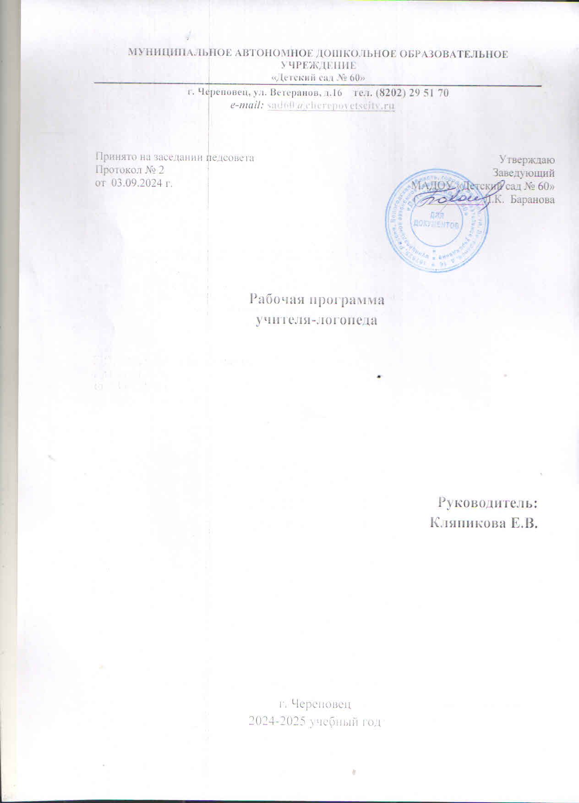

**МУНИЦИПАЛЬНОЕ АВТОНОМНОЕ ДОШКОЛЬНОЕ ОБРАЗОВАТЕЛЬНОЕ УЧРЕЖДЕНИЕ**

**«Детский сад № 60»**

**г. Череповец, ул. Ветеранов, д.16 тел. (8202) 29 51 70**

***e-mail:*** [**sad60@cherepovetscity.ru**](mailto:sad60@cherepovetscity.ru)

|  |  |
| --- | --- |
| Принято на заседании педсовета  Протокол № 2  от 03.09.2024 г. | Утверждаю  Заведующий  МАДОУ «Детский сад № 60»  __________Л.К. Баранова |
|  |  |

**Рабочая программа**

**учителя-логопеда**

**Руководитель:**

**Кляпикова Е.В.**

г. Череповец

2024-2025 учебный год